### 答题指导　生态环境问题及治理



1．区域生态环境问题的分析方法

分析生态环境问题时，往往从区域生态环境问题的分布、成因、危害及防治措施等方面着手，其中成因与防治措施是分析的重点。

(1)区域生态环境问题的判断

常见的生态环境问题可根据区域特征总结如下：①在湿润的山地丘陵地区，植被破坏严重易引发水土流失；②在干旱的灌溉农业区，不合理灌溉易导致土地盐碱化；③在草原牧区，过度放牧、过度垦殖等不合理的土地利用方式，易造成土地荒漠化。

(2)区域生态环境问题产生的原因分析

自然原因：区域的自然背景决定了一个区域生态环境问题的类型，因此，分析自然原因时，往往考虑气候、地形、植被类型及覆盖率、地表沉积物等。

人为原因：包括当地农业结构、能源消费结构、生产技术水平、政策导向等。

(3)区域生态环境问题治理措施的分析

退：退耕还林、还草、还牧、还湖。

建：建设自然保护区、生态走廊、草方格沙障、森林公园、淤地坝工程等。

改：改善经济结构，改坡(田)为梯(田)。

法：健全环保法律和法规；加强管理，加大执法力度等。

2．常见的生态环境问题成因类题目的规范答题术语

|  |  |  |
| --- | --- | --- |
| 思考方向 | | 规范答题术语 |
| 水土流失 | 自然原因 | 处于过渡区域，生态脆弱；土质疏松；多暴雨冲刷；地表植被覆盖较差；地面起伏大，流水的冲刷力强；滑坡、泥石流等自然灾害频发，地表破碎 |
| 人为原因 | 人口激增对耕地和资源的需求增大；不合理的耕作制度；开矿；坡地开垦，造成表土和植被的破坏 |
| 荒漠化 | 自然原因 | 气候干旱；大风日数多且集中；地表多沙质沉积物；河湖水域面积减少，河(湖)床裸露；全球变暖，蒸发旺盛 |
| 人为原因 | 人口激增对耕地和资源的需求增大；过度樵采；过度放牧；过度农垦；水资源利用不当；工矿开发、居民点和道路建设等不注重环保 |
| 土壤盐碱化 | 自然原因 | 降水量小，晴天多，太阳辐射强，蒸发旺盛；地势低洼，地下水位高，利于水、盐汇集；沿海地区，海水倒灌；全球变暖，蒸发旺盛 |
| 人为原因 | 大水漫灌等不合理的灌溉方式；耕作技术不当；缺乏完善的排水系统等 |
| 湿地萎缩 | 自然原因 | 全球变暖，气候干旱，蒸发加强；沉积物长期积累，自然充满湖沼 |
| 人为原因 | 人口激增；土壤侵蚀；围湖造田；大量引水灌溉；水体富营养化等环境污染；河流的截流改向 |
| 森林破坏 | 自然原因 | 气候异常；火灾 |
| 人为原因 | 人口激增；滥伐森林；毁林开荒；伐木烧薪等 |
| 生物多样性减少 | 自然原因 | 自然演化的过程；自然灾害 |
| 人为原因 | 破坏生物生存环境(生存空间减少、环境污染加重等)；过度采集、捕猎 |

3.常见的生态环境问题治理措施类题目的规范答题术语

|  |  |
| --- | --- |
| 思考方向 | 规范答题术语 |
| 工程措施 | 针对不同区域的不同生态环境问题而采取具体的工程措施，如：①针对水土流失在农业上的工程措施主要有平整土地、修筑梯田、引水灌溉、兴建水利设施(打坝淤地，建水库、电站和水渠等)；②针对土地荒漠化的措施：建设草方格工程固沙；③针对土壤盐碱化的措施：引淡淋盐；井排井灌；修建排水设施，及时排水；农田覆盖等 |
| 生物措施 | 植树种草，营造“三北防护林”；退耕还林、还草，秸秆还田，封山育林、育草，建立自然保护区，人工繁殖珍稀野生动物，移植珍稀野生植物等 |
| 技术措施 | 农业技术措施主要有深耕改土、科学施肥、科学育种、轮作套种、地膜覆盖、温室栽培、喷灌和滴灌；改良品种，种植耐盐碱作物等 |
| 生活措施 | 建沼气池、普及省柴灶、发展小水电、以天然气作燃料等 |
| 经济措施 | 调整产业结构；开展多种农业经营；发展农产品加工业；工业由资源消耗型向高科技、节约型转变；发展新兴工业和第三产业等 |
| 政策措施 | 控制人口增长；生态移民；制定环境保护的法律、法规，加强管理；合理分配河流水资源；调节农、林、牧用地之间的关系 |
| 环保措施 | 发展生态农业、立体农业和环保产业；控制、治理环境污染；立法进行环境监督、管理、保护；提高公众环保意识，禁止破坏生态环境；建立自然保护区等 |



亚马孙河流域的部分雨林，在每年洪水季时会被河水淹没，被称为洪泛森林。下图为“亚马孙河流域水系及洪泛森林的分布图”和“洪泛森林景观图”。据此完成1～2题。

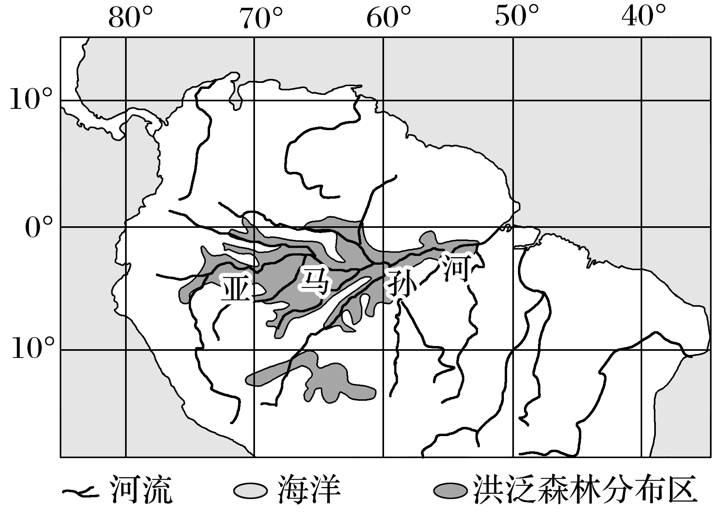

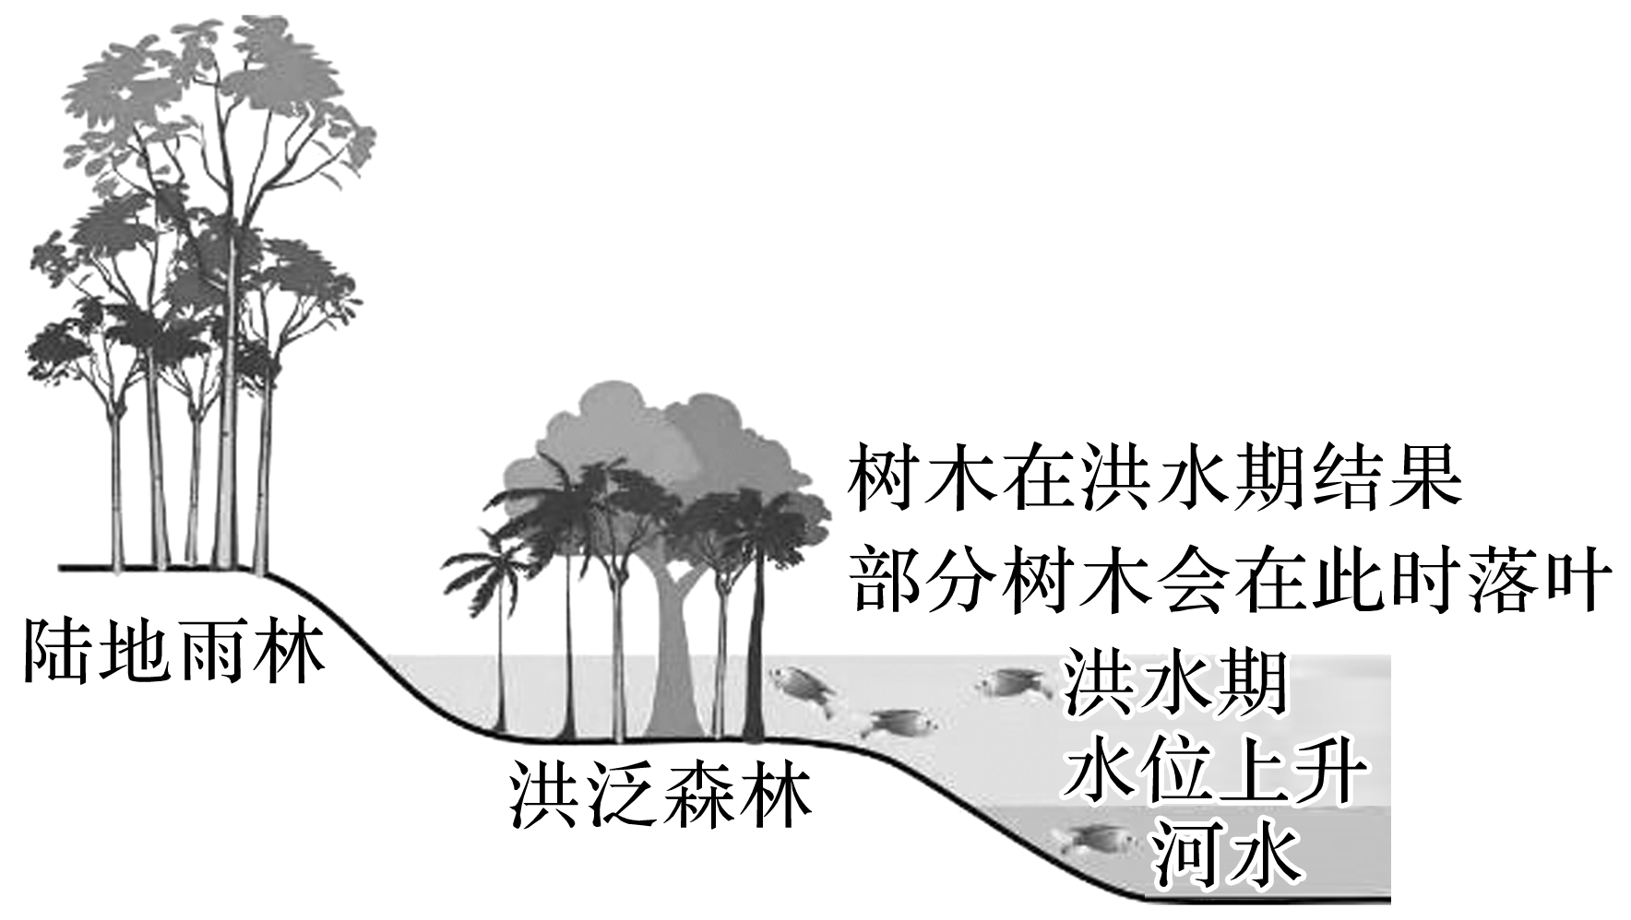

1．一般年份，以下各时段亚马孙河流域干流的洪泛森林面积最小的是(　　)

A．1～2月 B．3～4月

C．7～8月 D．11～12月

2．与陆生雨林生态系统相比，洪泛森林生态系统(　　)

A．土壤有机质较少

B．生物多样性较少

C．水土流失较严重

D．物种传播较迅速

答案　1.C　2.D

解析　第1题，读图分析，亚马孙河南岸支流比北岸数量多，南岸流域面积比北岸广，干流水量变化主要取决于南岸支流；南岸支流与主干流均位于南半球；7～8月时赤道低气压带北移，南岸支流与主干流流域降水减少，导致河流水位下降，洪水退去，此时洪泛森林的面积最小。故选C。第2题，与陆生雨林生态系统相比，洪水带来的沉积物、水下腐烂的植物叶片为洪泛森林生态系统提供丰富养料，土壤有机质较多，生物多样性更丰富，A、B错误；这里一年中大部分时间被洪水淹没，以沉积作用为主，水土流失不明显，C错误；洪泛森林中的果实借助洪水及鱼类广泛传播，洪水退去后可生根发芽，物种传播较迅速，故选D。

下图为“我国某省区荒漠化土地类型与成因构成图(单位：万km2)”。据此完成3～4题。

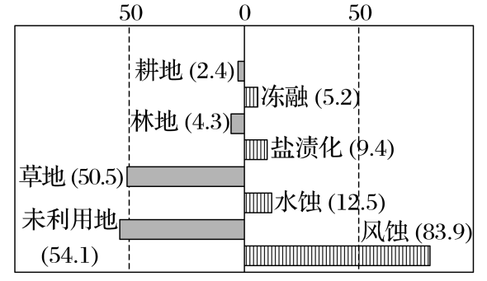

3．该省区所在地是(　　)

A．青藏高原 B．西北地区

C．东北地区 D．黄土高原

4．关于该省区土地荒漠化成因的描述，正确的是(　　)

A．海拔高，气温日较差大，冻融严重

B．春、夏升温快，蒸发强，盐碱化严重

C．以平原为主，风力强劲，风蚀严重

D．夏季多暴雨，黄土疏松，水蚀严重

答案　3.B　4.B

解析　第3题，图中信息表明，该省区荒漠化成因以风蚀作用为主(83.9万km2)，水蚀作用影响较小，说明当地气候干旱，风力强劲，与我国西北地区的特征相似，B对。图中显示，当地荒漠化成因中冻融作用只有5.2万km2，而青藏高原海拔高，气候寒冷，冻融作用分布广，A错。东北地区和黄土高原以温带季风气候为主，降水集中，水蚀作用明显，且耕地比重较大，草地比重较小，C、D错。第4题，西北地区位于我国地势的第二级阶梯上，冻融不严重，A错。西北地区大陆性气候强，春、夏升温快，蒸发强，在相对低平、地下水位较高的地区，容易导致盐碱化，B对。西北地区以山地、高原和盆地地形为主，C错。西北地区深居内陆，水汽少，全年降水稀少，且黄土分布较少，D错。

5．(2021·河北地理)阅读图文材料，完成下列要求。(19分)

陕北延安至榆林间的草原区(图1)黄土丘陵沟壑地貌发育，图2为该区自沟壑底部到丘陵顶部自然植被分布的典型剖面示意图。长期的坡面耕作打破了生态平衡。1999年以来，该区域实施了大规模退耕还林还草工程，大范围坡耕地转为林草地，在植被覆盖率提高、水土流失减弱的同时，坡面林地土壤也出现了明显干燥化趋势，给林木正常生长带来潜在威胁。

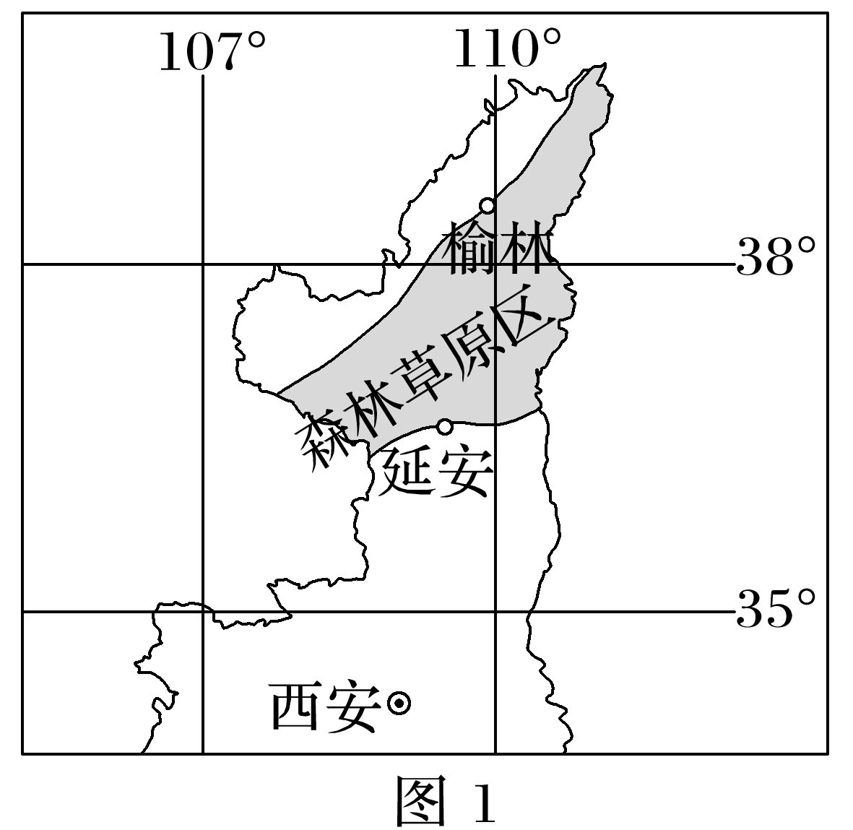

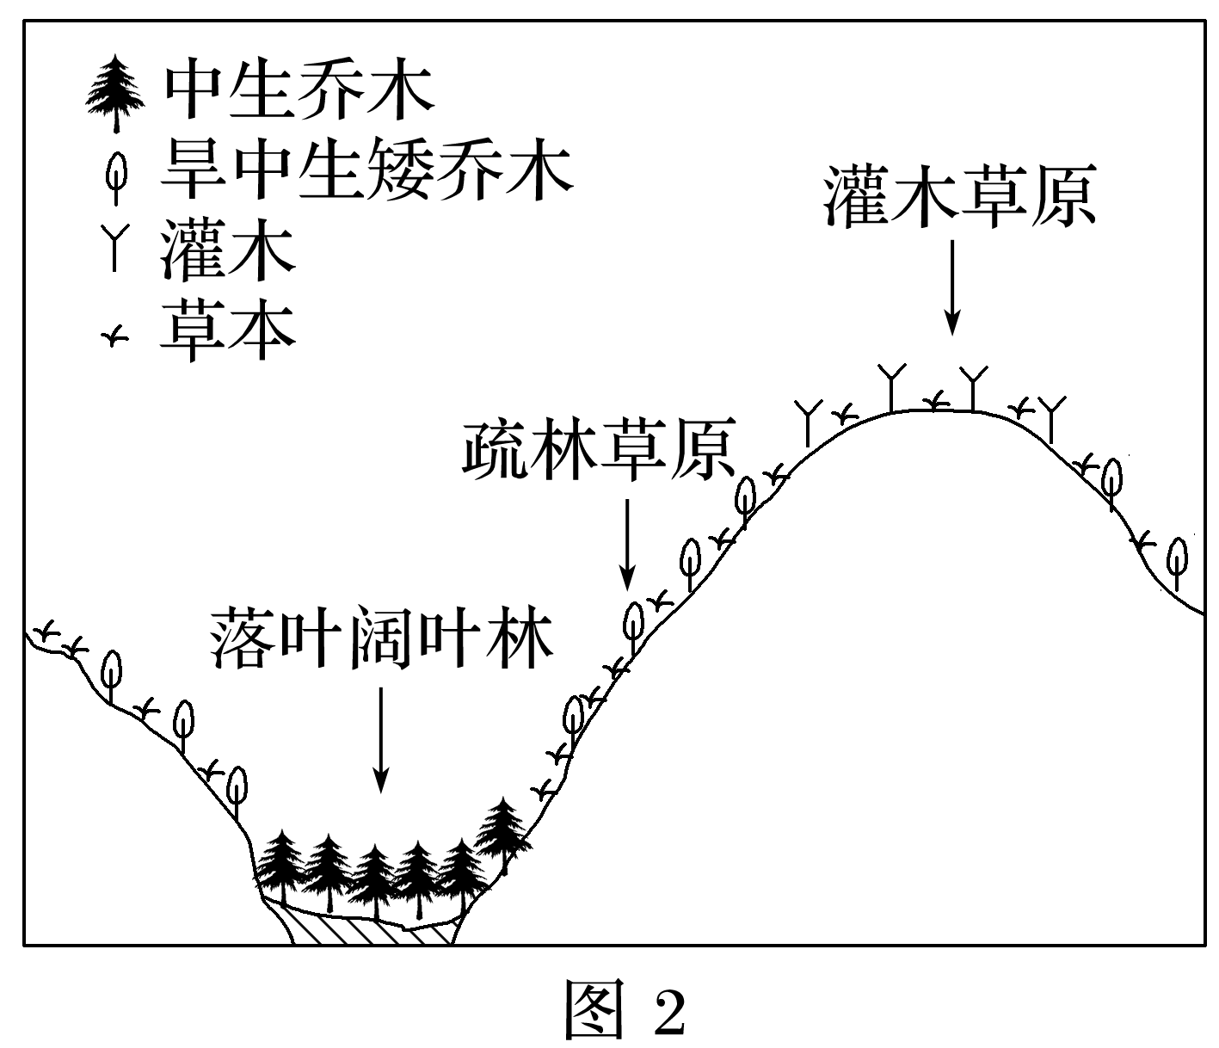

(1)据图1分析该区自然植被空间分异的原因。(6分)

(2)说明该区坡面林地土壤干燥化过程。(9分)

(3)提出该区植被合理配置的原则与途径。(4分)

答案　(1)沟壑底部水流汇集，水分条件较好，以中生乔木为主；坡地地表径流快，水分下渗少，水分条件差，形成有稀疏旱中生矮乔木的疏林草原；丘陵顶部海拔较高，地下水埋藏深，水热条件较差，以灌木和草本混生的灌木草原为主。

(2)植被覆盖率提高，坡面径流量减少；植被蒸腾作用增强，消耗大量水分；植被的根系吸收土壤水分，导致土壤干燥化。

(3)原则：因地制宜。途径：结合当地气候(降水)特征和地形条件，参考原生植物群落，选择适宜植物物种，设置合理的植树种草规模。